GYEREKHÉT 2021.JÚN.28-JÚL.4.

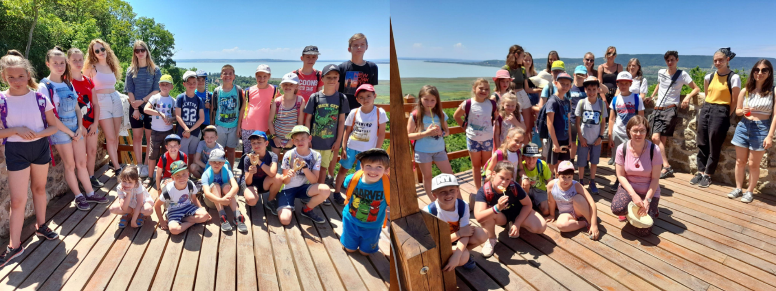

IFJÚSÁGI KERÉKPÁRTÚRA 2021. AUG. 8-12.

